Área: Humanidades Idioma Extranjero- inglés. | Grado: 1°2 y 1°3 | Periodo: III
Responsables: Luz Estela Ramírez Duque, Luz Beatriz Pino Ramírez
Ámbitos conceptuales:
- Los colores.
- Las frutas.
- Los números del 1 al 15.
Competencias generales:
- Comunicativas de Comprensión.
- Competencia Sociolingüística.
Competencias especificas del periodo: Reconocer frutas y colores en inglés
Identificar los números del 1 al 15 en inglés
Indicadores de logros tercer período:
- Reconoce las frutas y colores.
- Identifica números del 1 al 15.
- Relaciona frutas con colores.
Actividad 1: ver el video para ayudarnos con la pronunciación de las frutas.
https://youtu.be/LYweHRPNDkg.

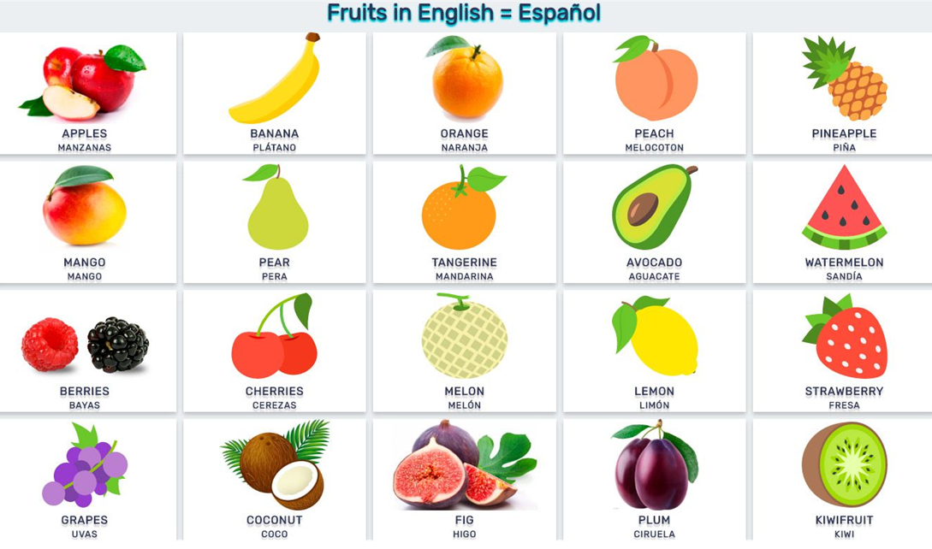

Actividad 3: después de observar las imágenes de frutas, dibujó en mi cuaderno las frutas que más me gustan.

Actividad: realiza el siguiente crucigrama.
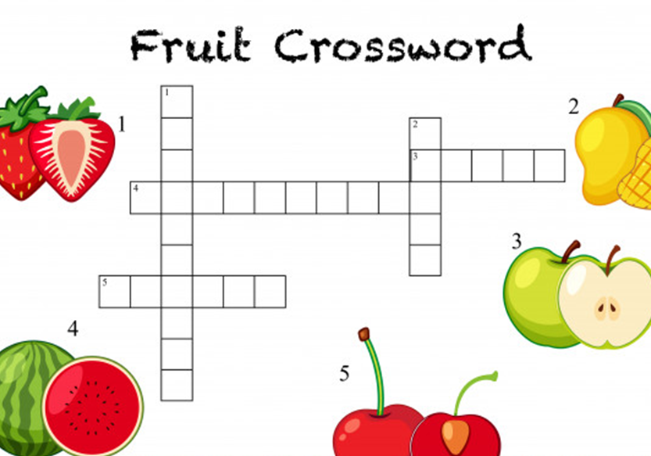

Actividad 2: escribe los números del 1 al 15 en tu cuaderno y al frente, como se escribe en inglés

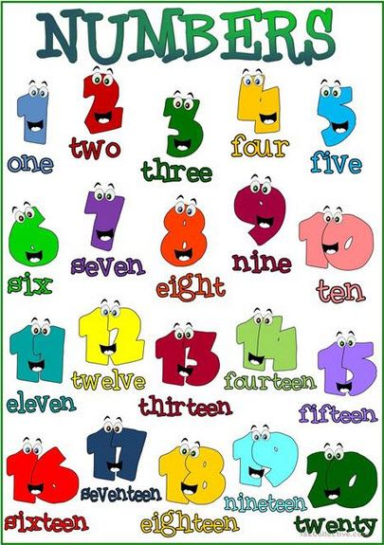

Actividad 4

